Всем хорошим во мне я обязан книгам!
М. Горький
В центральной детской библиотеке поступление детской литературы!!!

КНИЖНЫЕ НОВИНКИ
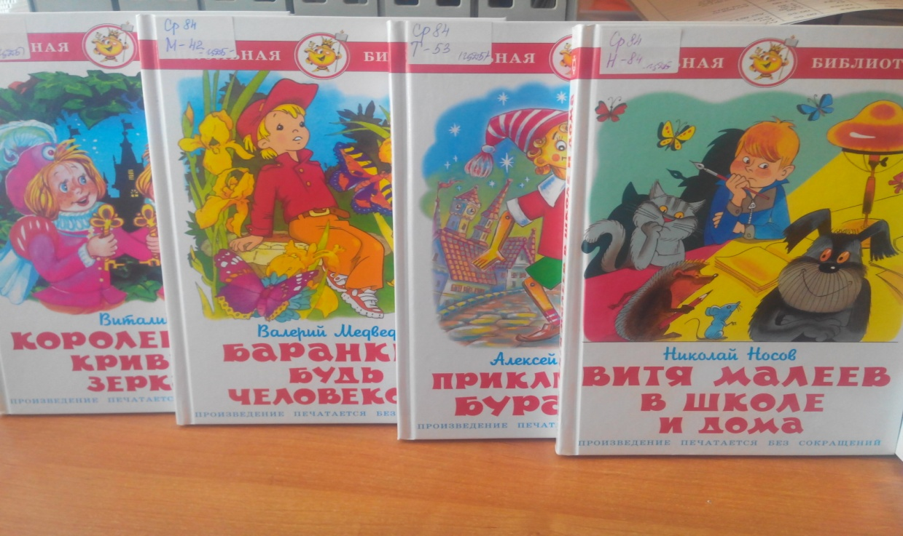
Серия «Школьная библиотека». Книжные литературно-художественные издания для детей младшего и среднего школьного возраста (произведение печатаются без сокращений):
- Н.Носов «Витя Малеев в школе и дома», Москва, 2017 г.;
- А. Толстой «Приключения Буратино», Москва, 2016 г.;
- В. Медведев «Баранкин, будь человеком!», Москва, 2016 г.;
- В. Губарев «Королевство кривых зеркал», Москва, 2017г.;
- А. Грин «Алые паруса», Москва, 2017 г.;
- А. Рыбаков «Бронзовая птица», Москва, 2015 г.;
- С. Алексеев «Рассказы о войне», Москва, 2015 г.;
- Ю. Коваль « Приключения Васи Куролесова», Москва, 2017 г.

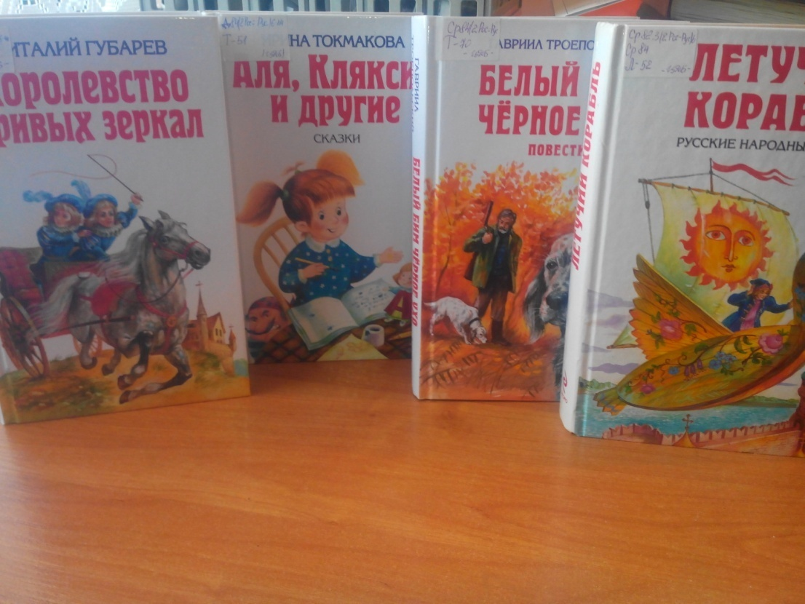
Литературно-художественное издание для младшего школьного возраста:
- И. Токмакова «Аля, Кляксич и другие» - сказки, Москва, 2017 г.;
- Г. Троепольский «Белый Бим Чёрное ухо» - повести, Москва, 2017 г.;
- В. Губарев «Королевство кривых зеркал» - повесть-сказка, Москва, 2017 г.;
- «Летучий корабль» - русские народные сказки, Москва, 2011 г.

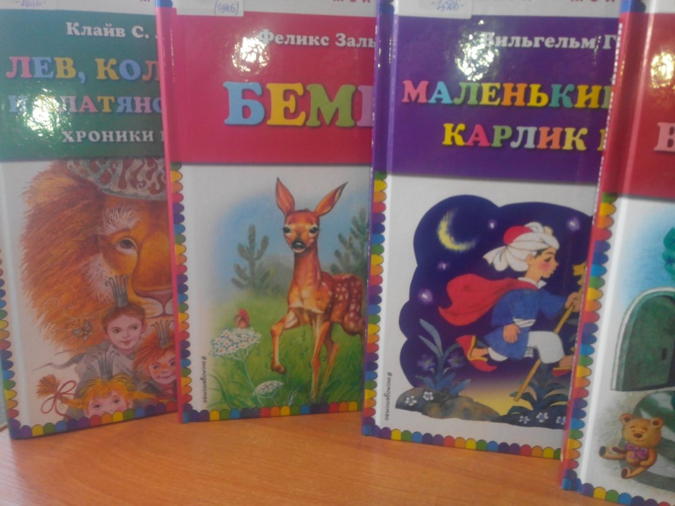
Серия «Книги - мои друзья». Литературно- художественные издания для младшего и среднего школьного возраста:
- Клайв С. Льюис «Лев, колдунья и платяной шкаф» (хроники Нарнии), Москва, 2016 г.;
- Феликс Зальтен «Бемби», Москва, 2016 г.;
- Вильгельм Гауф «Маленький Мук Карликовый нос», Москва, 2017 г.

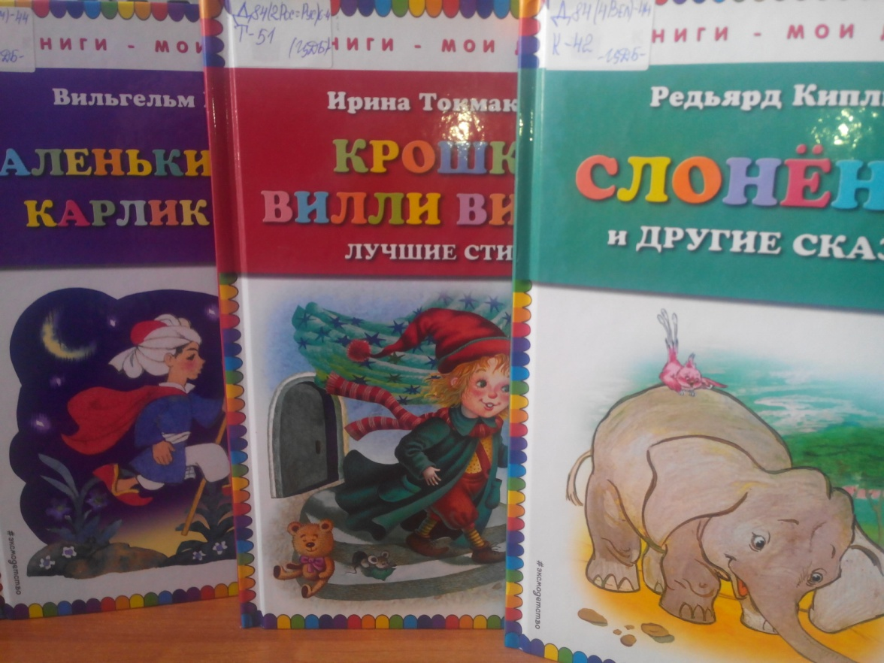
- Ирина Токмакова «Крошка Вилли Винки», Москва, 2015 г.;
- Редьярд Киплинг «Слоненок и другие сказки», Москва, 2017 г.

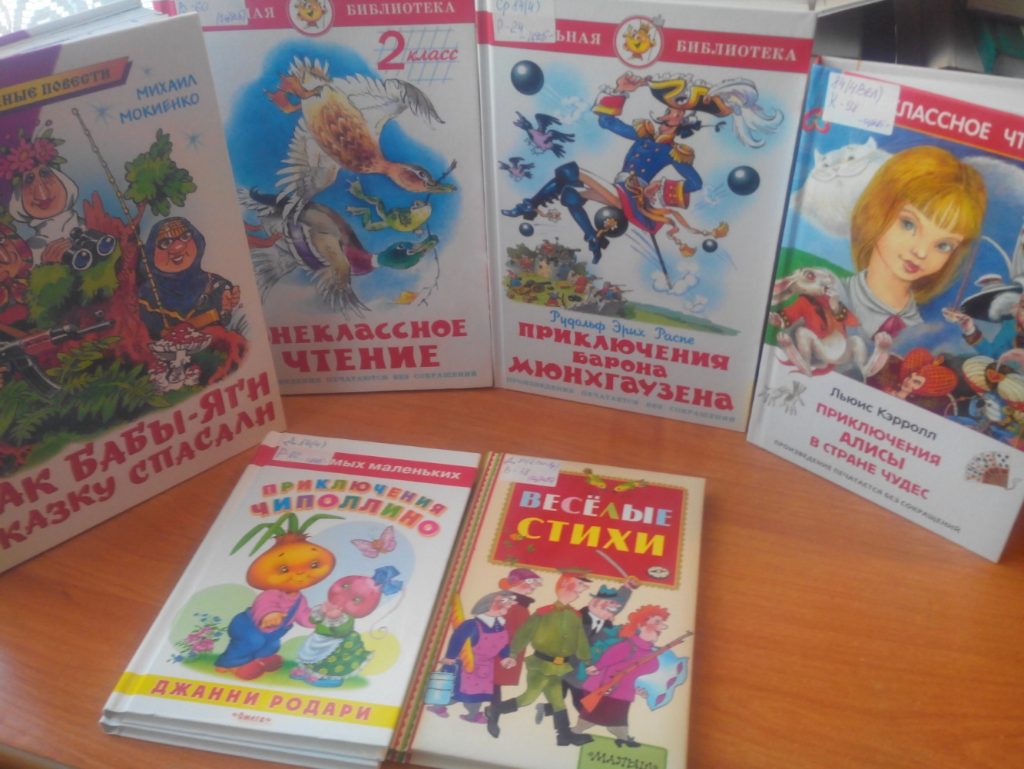
Серия « Новые сказочные повести», Литературно- художественные издания для младшего и среднего школьного возраста:
- М. Мокиенко «Как Бабы-Яги сказку спасали», Москва, 2017 г.
Серия «Школьная библиотека». Литературно- художественные издания для младшего и среднего школьного возраста:
- Внеклассное чтение (для 2-го класса), Москва, 2007 г.;
- Рудольф Эрих Распе «Приключения Барона Мюнхаузена» (Пересказ Корнея Чуковского), Москва, 2016 г.;
Серия «Внеклассное чтение». Литературно- художественные издания для среднего школьного возраста:
- Кэрролл, Льюис «Приключения Алисы в Стране Чудес», Москва, 2017 г.
Серия «Книжная полка» Малыш». Литературно- художественные издания дошкольного возраста:
- Коллектив авторов «Веселые стихи», Москва, 2016 г.
Серия «Для самых маленьких». Литературно- художественные издания для чтения взрослыми детям:
- Джанни Родари «Приключения Чиполлино», Москва, 2011г.

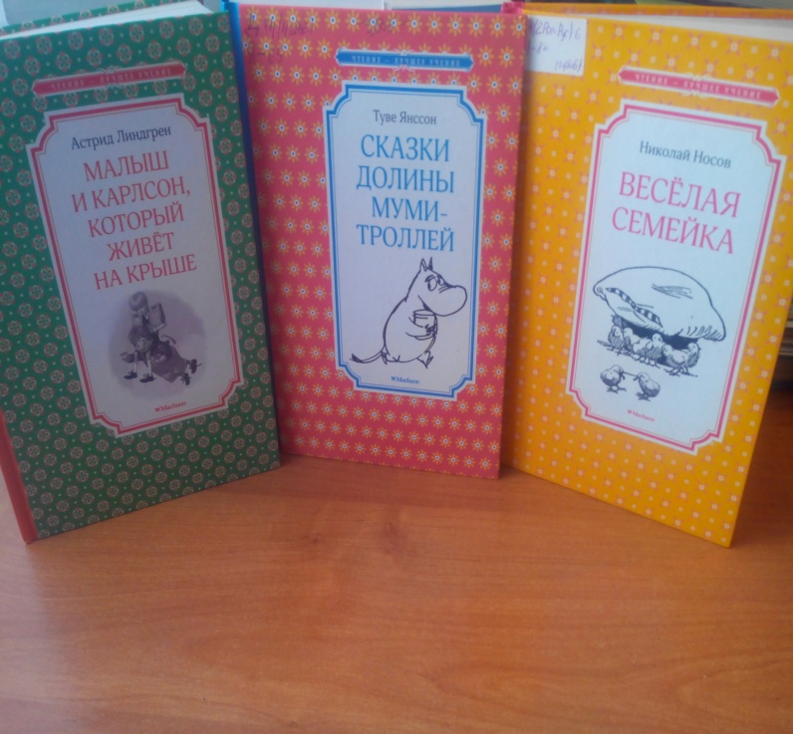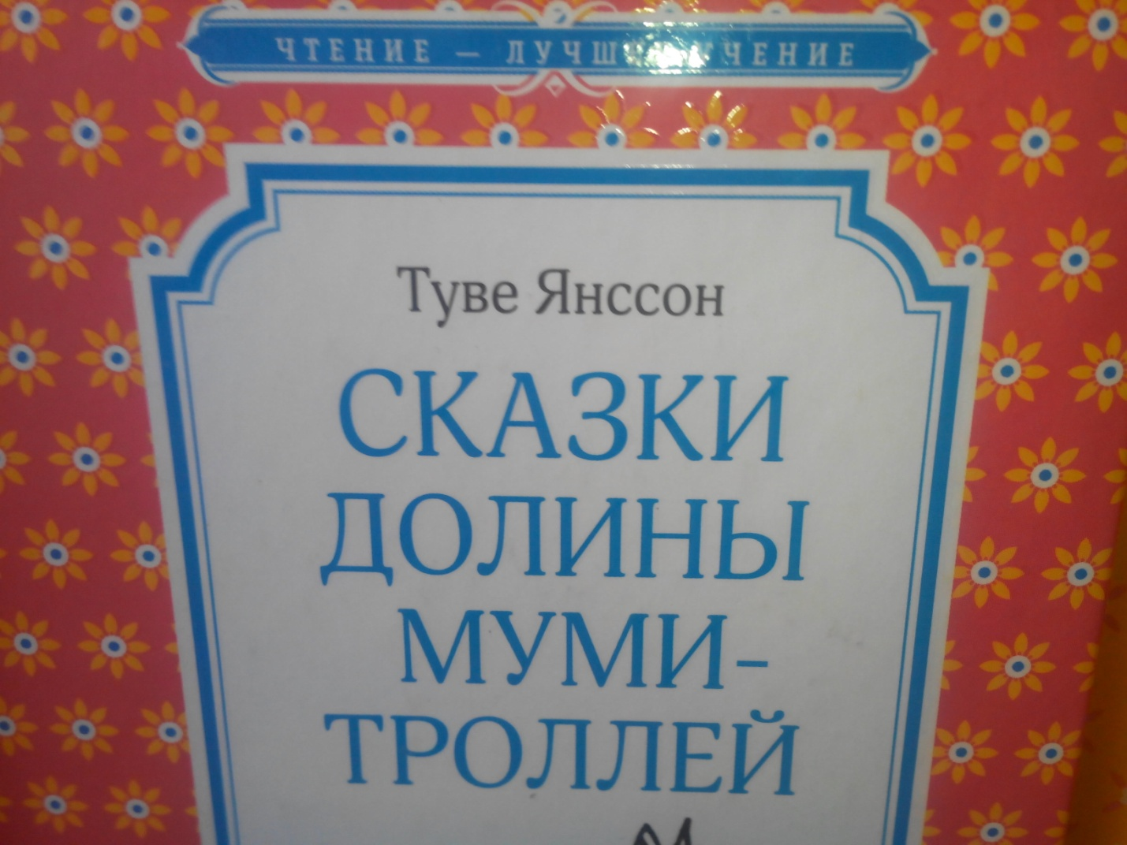

Серия «Чтение-лучшее учение». Литературно-художественное издание. Для среднего школьного возраста:
- Н.Носов «Веселая семейка» -повесть, Москва, 2016 г.;
- А. Линдгрен «Малыш и Карлсон, который живет на крыше» - сказочная повесть, Москва, 2017 г.;
- Туве Янссон «Сказки долины муми-троллей», Москва, 2017 г.;
- С. Прокофьева «Приключения желтого чемоданчика», Москва, 2017 г.;
- А. Раскин, Как папа был маленьким», Москва, 2017 г.
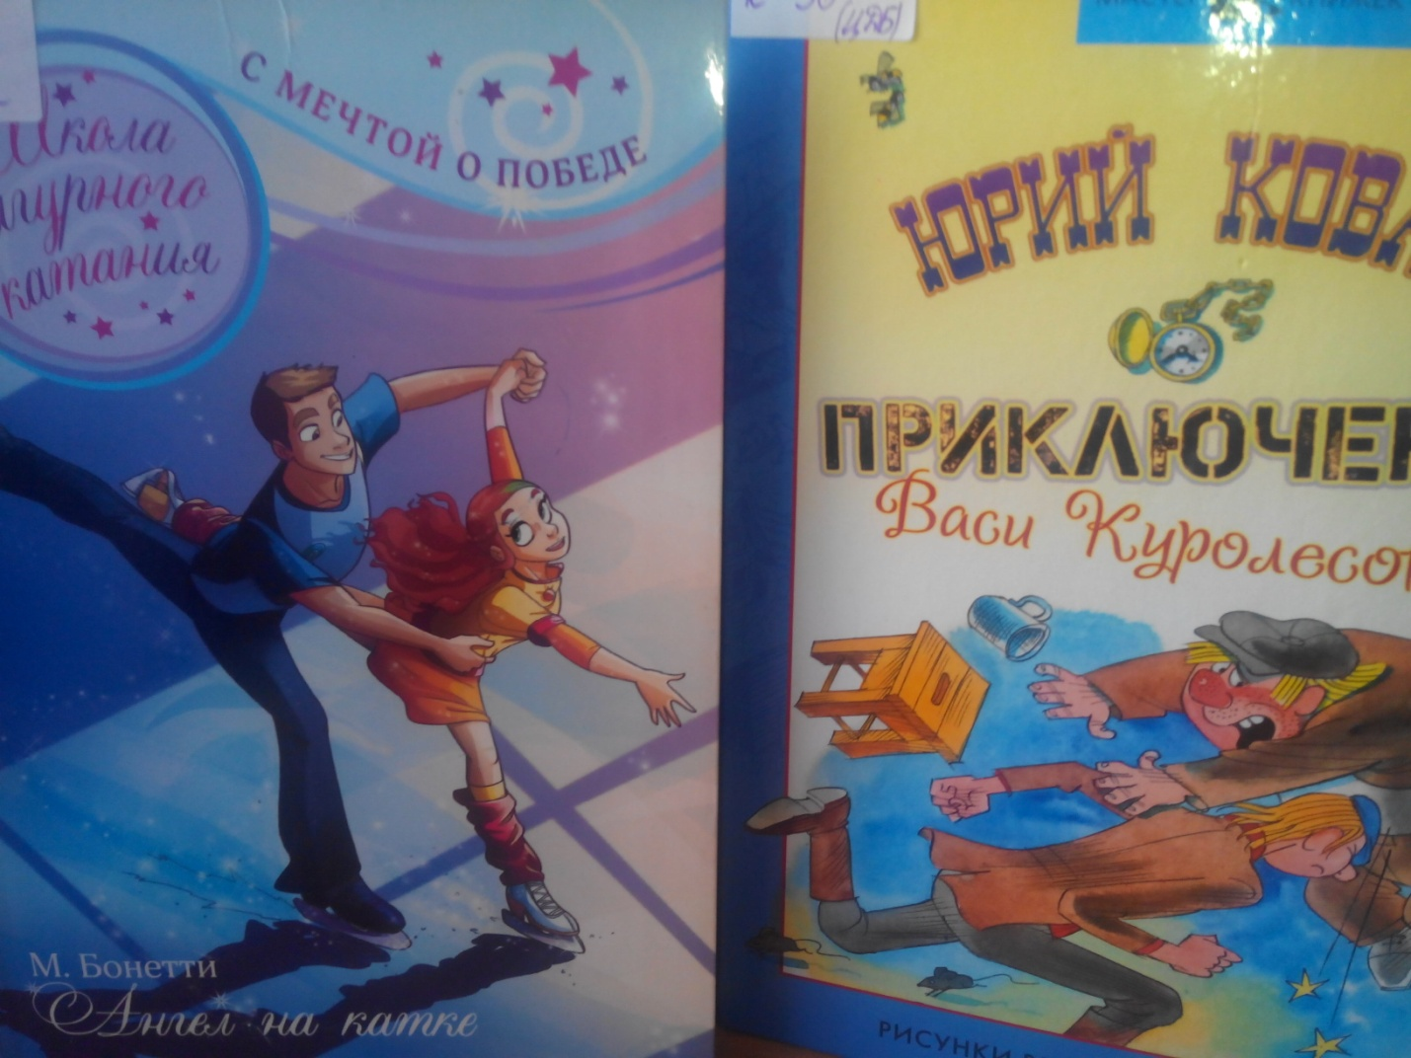
Серия «Школа фигурного катания. С мечтой о победе». Литературно-художественное издание. Для среднего школьного возраста:
- Матильда Бонетти «Ангел на катке», Москва, 2014 г.
Серия «Мастер книжек». Литературно-художественное издание. Для среднего школьного возраста:
- Ю. Коваль «Приключения Васи Куролевова».

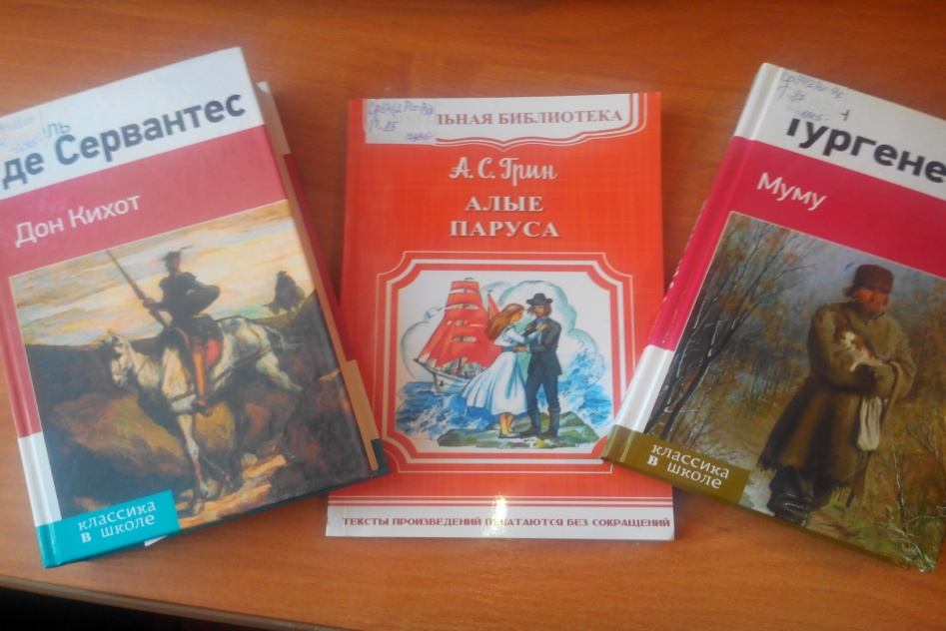
Серия «Классика в школе». Литературно-художественное издание, для старшего школьного возраста:
- Мигель де сервантес «Дон Кихот», Москва, 2015 г.;
- Иван Тургенев «Муму», Москва, 2016 г.;
- Джоль Харрис «Сказки дядюшки Римуса».

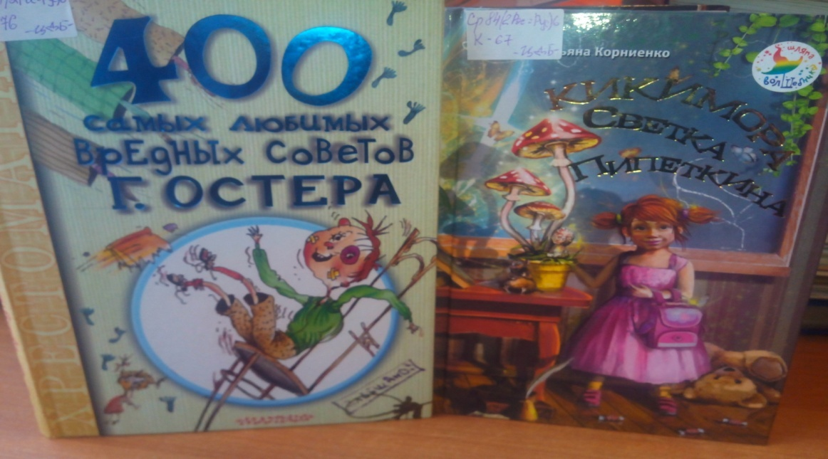
Серия «Шляпа волшебника». Литературно-художественное издание, для среднего школьного возраста:
- Т. Корниенко «Кикимора Светка Пипеткина», Москва, 2014 г.
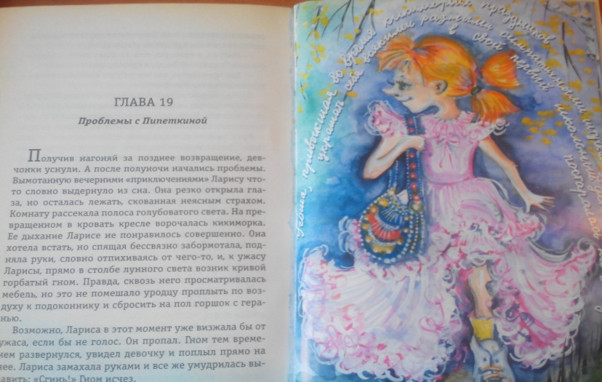
Серия « 100 новых хрестоматий». Литературно-художественное издание, для младшего школьного возраста:
- 400 самых любимых вредных советов Г. Остера, Москва, 2016 г.
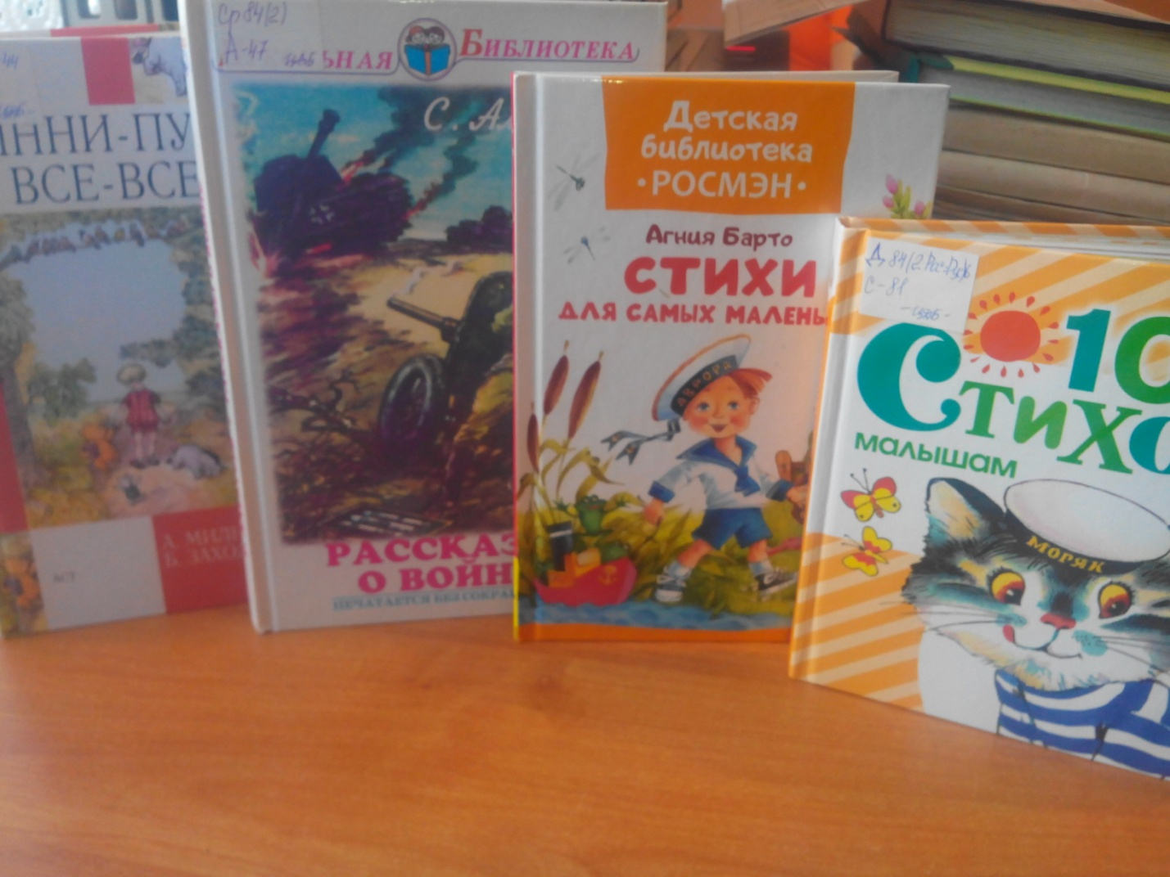
Милн Алан Александр, Борис Владимирович Заходер «Винни- пух и все- все- все – сказочная повесть, Москва,2015 г. Литературно-художественное издание для младшего возраста.
Серия «Коллекция любимых сказок». Литературно-художественное издание для чтения взрослыми детям. К. Чуковский «Приключения Бибигона», Москва, 2017 г.

